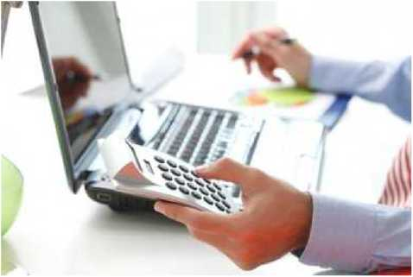

**Личный кабинет налогоплательщика - удобный и современный способ общения с налоговыми органами страны.**



Отдел по работе с плательщиками по Шумилинскому району инспекции Министерства по налогам и сборам Республики Беларусь по Витебскому району обращает внимание граждан на функционирование интернет-сервиса "Личный кабинет плательщика для физических лиц".

Использование данного сервиса является наиболее удобным способом общения плательщиков и налоговых органов.

Через данный сервис предоставляется ряд электронных услуг, в том числе:

1. Получение документов (например: сведения о задолженности и переплатах, извещения на уплату земельного налога и налога на недвижимость; транспортного налога, подоходного налога с физических лиц и др.).
2. Заполнение налоговых деклараций, в том числе по подоходному налогу с физических лиц.
3. Непосредственная уплата налогов посредством использования интернет-банкинга Беларусбанка, Белгазпромбанка, Альфабанка, Белинвестбанка и Приорбанка.
4. Подача заявлений и уведомлений.
5. Получение сведений об имуществе гражданина (транспортные средства и объекты недвижимости).

Таким образом, в случае, если граждане не зарегистрированы в качестве пользователя сервиса "Личный кабинет плательщика для физических лиц" они могут получить доступ к нему в виде логина и пароля двумя способами:

- в любом налоговом органе лично (при себе необходимо иметь паспорт или вид на жительство в Республике Беларусь);

- через портал Министерства по налогам и сборам (www. nalo g. gov. by) посредством идентификации с использованием межбанковской системы идентификации (МСИ).